**Procès-verbal du Conseil Municipal**

**du 5 décembre 2023 à 20h00**

Elus présents : Mme Sabrina ANCEL, Mme Pelagia CASASSUS, Mme Agnès CHATEL, Mme Sandrine COLLAVET, M. Alain DOUCET, Mme Alexine GAY, M. François GEVAUX, M. Arnaud LAYAT, M. Claude MARIOTTI, M. Philippe MAURICE-DEMOURIOUX, M. David MOREL, M. Gabriel MOSSUZ, M. Marc SINTES.

Elues excusées : Mme Nadia CHATEL-LOUROZ, absente, a donné procuration à M. Marc SINTES ; Mme Sandrine DELORENZI, absente, a donné procuration à Mme Agnès CHATEL.

Madame le maire indique que le procès-verbal du 7 novembre 2023 ne sera pas présenté aux votes car elle ne le juge pas terminé, et qu’il mérite d’être retravaillé puisqu’il n’est « ni neutre, ni complet ».

Monsieur SINTES, relecteur du dit procès-verbal acquiesce le fait que la confidentialité qui doit être de rigueur dans un procès-verbal empêche de pouvoir notamment citer le nom de personnes. L’exercice demande d’être le plus factuel possible, or, l’expression des opinions ne peut pas être factuel.

Monsieur MOSSUZ, secrétaire du dit procès-verbal, demande si les corrections prises pourront être mises à la disposition du secrétaire et du relecteur avant le passage à validation du procès-verbal. Madame ANCEL acquiesce.

Election du (ou de la) Secrétaire de séance.

Monsieur Claude MARIOTTI est élu secrétaire de séance

* ORDRE DU JOUR

1. **Compte-rendu des commissions**

|  |  |
| --- | --- |
| **Aménagement & travaux** | * Un dos d’âne a été réalisé au croisement de Romblaz. Deux administrés sont venus faire part de leurs mécontentements en mairie. * Les conteneurs de tri qui ont été installés ne sont pas encore en activité et devraient l’être d’ici la fin de l’année.   Le point de tri de Chez Pierru n’est pas conforme à la commande et va donc être réaménagé en une seule ligne de containeurs.   * Les conteneurs du Reray sont finis d’installer, mais pas en fonction. * Pour ces deux points de tri, l’enrobé sera à réaliser plus tard quand une météo plus clémente pourra le permettre et mis en fonction en même temps. |
| **Bâtiments** | * Les jointures de l’algéco (cours de l’école) ont été réalisées avec de la mousse polyuréthanne afin de parfaire l’isolation. * Des stores ont été posés dans les classes de maternelles, il ne reste qu’un caisson de finition à poser afin d’avoir quelque chose de plus esthétique. * La sécurité informatique de la mairie a été renforcée. Des mesures ont également été mises en place pour permettre le travail à distance de Mme Fraix, secrétaire de mairie. * 2 meubles haut ont été installé dans la cuisine de la mairie qui manquait de rangement. Un meuble haut reste à installer dans les WC. * 4 Potelets de séparations ont été achetés et mis à disposition du temps méridien + PERISCOL. Des étagères de rangement ainsi que des claustras sont en attente de livraison. * La mairie a reçu l’accord de subvention du Conseil Départemental pour la réfection du monument au mort ce qui correspond à un financement de 8 360€ sur les 10 450€ de dépense, soit 80% de subvention. * La mairie a fait une de demande de subvention au titre de la DETR pour l’agrandissement et réfection du préau de l’école (à la suite de la délibération du 7/11). |
| **Environnement, Bois** | Rien à signaler |
| **Urbanisme** | Le permis de l’OAP 2 a été déposé. Il est actuellement en cours d’instruction. Des discussions sont en cours pour la définition du terrain attenant à la ferme, ainsi que la place des ordures ménagères pour ce lot. |
| **Budget & Finances** | La commission s'est réunie le 30.11.23 et a constaté qu'il existe des incohérences dans la saisie de la comptabilité. Ceci rend le contrôle du respect du budget difficile.  Néanmoins il est constaté que le poste des charges de personnel (le principal au budget) est respecté.  Certaines recommandations ont été faites pour remédier aux incohérences.  Il sera particulièrement important de suivre l'encaissement des dernières recettes de dotations à percevoir et de coordonner avec la trésorerie de Bonneville pour que nous délivrions les comptes dans le respect des exigences réglementaires.   * Une note complémentaire a été rédigé à destination de Mme Fraix, secrétaire de mairie, en charge de la comptabilité.   NB : Mme Fraix partira plusieurs jours en formation comptable courant décembre 2023 et janvier 2024 pour se former dans ses nouvelles fonctions.  NB : ce point n’apparaitra pas au PV (public) mais sera envoyé aux Elus du CM. Points complémentaires abordés lors du compte rendu de la commission budget et finance fait par M. Sintes :   * Certains points sont à corriger. * Il y a encore des subventions à percevoir notamment sur le franc frontalier (environ 200 000 € à percevoir). * Des factures sont à contrôler afin de s’assurer qu’elles n’ont pas été payées en double. * Concernant le restaurant scolaire, les dépenses de paiement au prestataire de livraison de repas apparaissent sur plusieurs lignes comptables, ce qui ne devrait pas être le cas. * Le lien est compliqué à faire entre les dépenses. * Des éléments sont à revoir concernant l’ONF. * Il y a un travail à faire concernant le nettoyage des écritures comptables. C’est un gros travail de remise en état qui attend Véronique.   Intervention de Mme Ancel :   * Le changement de nomenclature comptable du M14 vers le M47 est en partie en cause dans ces soucis. * Il y a des soucis de mauvaise affectation. * Un manque de formation de Talia, en plus de la charge de travail, qui l’ont amené à faire des erreurs et à moins prendre le temps de vérifier. * Véronique, qui était peu formée, s’est appuyée sur ce qui avait été fait auparavant, et à donc reproduit certaines erreurs. * Suite à cela, elle sollicite désormais beaucoup le SGC de Bonneville, qui reconnaît que « la tâche est importante et compliquée ». * Véronique partira plusieurs jours en formation courant décembre 2023 et janvier 2024. |
| **Enfance, école, jeunesse et sport** | 1.PAUSE MERIDIENNE :  - Aménagement concernant les activités de la pause méridienne et du périscolaire :  ->Matériel livré (Tapis /potelets)  -> Aménagements de rangements dans la salle de stockage pour la cantine et de la périscolaire réalisés par les employés municipaux.  ->Remplacement de certaines chaises de cantine trop lourdes en réflexion. Plusieurs devis réalisés.  - Équipe Cantine : un arrêt maladie moyen terme est à remplacer. Du personnel intérimaire a dû être sollicité.  - Toute l’équipe a pu aller observer le fonctionnement de la cantine de Viuz-en-Sallaz à tour de rôle.  ->bilan à faire lors de la prochaine réunion.  - La MJC est venue proposer des ateliers sur 2 semaine en Novembre sur le « vivre ensemble ».  2.AMENAGEMENT AIRE DE JEU/ESPACE JEUNES :  - Les propriétaires de la parcelle en amont du terrain communal ont été rencontrés pour évaluer les possibilités d’ajustements avant bornage définitif. (Point à l’ordre du jour)  - Les devis pour de futurs aménagements potentiels sur cette parcelle sont en attente par rapport à cela et à l’agencement du projet global.  3. AMENAGEMENT / SECURISATION ABORDS DE L’ECOLE :  - Des comportements de circulation potentiellement dangereux ont de nouveau été observés autour de l’école : les voitures sont trop prés du portail de l’école lors de la dépose des enfants ; certaines voitures ne respectent pas les interdictions de tourner directement sur la DP. La taille des haies par les agents communaux permet en revanche une meilleure visibilité. Il est émis l’idée de faire appel à un service de police municipale pour réguler les problèmes de voitures au moment des heures de dépose des enfants.  ->Prévoir courrier de rappel et de sensibilisation aux parents et mesures correctives temporaires à réfléchir en attendant les réaménagements plus globaux de circulation  Prochaine réunion commission EJS : 14/12/2024 |
| **Participatif** | Nouvelle étape ayant pour but d’avancer vers l’élaboration concrète d’un projet global pour le chef-lieu.  Le groupe de travail « projet global du chef-lieu » s’est réuni pour la 1ère fois le 9.11.24 :   1. champs de travail sur des thèmes concrets : 2. Commerce de proximité et convivialité 3. Sécurité, mobilité douce et transport 4. Transition énergétique pour les bâtiments 5. Ecole et parc intergénérationnel   Les réunions de travail vont se faire en sous-groupes pour une meilleure efficacité de travail, et intégrer aux commissions existantes. (cf compte rendu 9 novembre 2023) |
| **Vie associative** | Rien à signaler |
| **RH** | Équipe Cantine : un arrêt maladie moyen terme est à remplacer. Du personnel intérimaire a dû être sollicité. |
| **Communication** | En attente de réception d’articles pour le bulletin municipal d’hiver. |
| **CCAS** | Colis de Noël commandés. Distribution aux aînés le 16 décembre. |
| **Projet global** | Cf commission du participatif |
| **Adressage** | * Moins de la moitié des plaques d’adressage ont été récupérées lors de la première phase de distribution. * Certains administrés sont perdus et n’aurait pas compris qu’il faille aller chercher les plaques de numérotations de rue en Mairie. Il est arrivé que des administrés jette l’enveloppe sans l’ouvrir. Certains n’étaient pas disponibles lors des permanences. * Dernière phase de distribution des numéro le vendredi 8 et samedi 9 décembre. * Proposition de faire un article d’information dans le bulletin municipal puis de ré-organiser des permanences. |
| **Contentieux école** | Requête en extension d’expertise envoyée par l’avocat au tribunal.  En attente de réponse.  La mise en eau ne pourra se faire durant l’hiver. |
| **CMJ** | Le CMJ de Saint Jean a participé le 18 novembre dernier au 1er congrès départemental des CMJ et CME. 7 des 8 jeunes du CMJ de St Jean étaient présents. Réunion prévue vendredi 8 décembre pour débriefer de cette journée. |

1. **Délibération : Convention UFOVAL 74**

Chaque année, la commune de Saint-Jean-de-Tholome participe aux séjours vacances organisés en centres de vacances UFOVAL 74.

La prise en charge 2023 par la commune était de 3,65€/ jour et par enfant. Aucune participation n’a été demandée sur l’année écoulée.

Il est proposé de renouveler cette participation pour l’année 2024 à hauteur de 4€/jour et par enfant.

🡺 Le Conseil municipal délibère et approuve à l’unanimité des 15 élus le renouvellement de la participation de la commune aux frais de séjours UFOVAL 74 à hauteur de 4€ p/jour p/enfant.

1. **Délibération : Prime d’astreinte des agents techniques_hiver 2023/2024**

Considérant que la saison hivernale débute le 1er décembre et s’achève le 31 mars, Madame le Maire, demande au Conseil Municipal de voter la prime d’astreinte de sécurité allouée aux agents techniques.

Pendant sa période d’astreinte, l’agent d’astreinte devra vérifier à 3h du matin la météo et l’état des routes afin de décider de la nécessité de procéder au déneigement ou au salage des routes. Les lieux-dits de plus haute altitude sur notre commune étants définis comme Bovère et Les Syords.

Madame le Maire propose pour la période hivernale une astreinte de 2 semaines par mois par agent avec une mise à disposition d’un véhicule de type 4x4.

Le montant règlementaire de la prime d’astreinte de sécurité hebdomadaire pour la période hivernale 2023-2024 est de 149,48€ pour l’agent concerné.

🡺 Le Conseil municipal délibère et approuve à l’unanimité des 15 Elus le montant de la prime d’astreinte citée ci-dessus.

1. **Délibération : Mise en place d’une prise en charge pour la mutuelle**

Madame le Maire explique au Conseil Municipal qu’à compter de janvier 2026, la mise en place d’une participation à la complémentaire santé sera obligatoire à hauteur de 15€ minimum par mois et par agent. Bien que l’obligation ne prenne effet qu’en 2026, Madame le Maire propose de mettre en place cette mesure dès janvier 2024.

Il existe 2 possibilités pour la mise en œuvre de cette obligation :

- Labellisation : l’agent est libre de choisir son organisme parmi les organismes labellisés. La commune verse la prise en charge en même temps que le salaire.

- Convention de participation : la mairie signe une forme de contrat groupe avec un organisme de son choix et gère les adhésions des agents.

Compte tenu de la complexité de mise en place et de gestion d’une convention de participation, il semble plus pertinent de passer par une labellisation.

De plus, une délibération de 2016 rend déjà active la participation de la commune à hauteur de 30€ p/mois /agent. Deux agents, employés de longues dates en bénéficient actuellement.

🡺 Le Conseil municipal délibère et approuve à l’unanimité des 15 Elus la prise en charge de la commune au frais de mutuelle des agents à hauteur de 30€/mois/agent en labellisation.

1. **Délibération : Mise en place d’une prise en charge pour la prévoyance**

Madame le Maire explique au Conseil Municipal qu’à compter de janvier 2025, la mise en place d’une participation à la complémentaire santé sera obligatoire à hauteur de 7€ minimum par mois et par agent. Le montant étant forfaitaire il s’applique à tous les agents titulaires sans prendre en compte son temps de travail.

Bien que l’obligation ne prenne effet qu’en 2025, Madame le Maire propose de mettre en place cette mesure dès janvier 2024.

Tout comme pour la complémentaire santé, il existe 2 possibilités pour la mise en œuvre de cette obligation :

- Labellisation : l’agent est libre de choisir son organisme parmi les organismes labellisés. La commune verse la prise en charge en même temps que le salaire.

- Convention de participation : la mairie signe une forme de contrat groupe avec un organisme de son choix et gère les adhésions des agents.

Compte tenu de la complexité de mise en place et de gestion d’une convention de participation, il semble plus pertinent de passer par une labellisation.

🡺 Le Conseil municipal délibère et choisi à l’unanimité des 15 Elus d’accorder une participation de la Commune de 7€/agent/mois au titre de la prévoyance santé.

1. **Délibération : Tableau des effectifs**

Considérant l’obligation d’avoir un tableau des emplois au sein de la commune, ce dernier est en cours d’élaboration. Il devra détailler de manière non nominative les emplois permanents de la collectivité et permettre un suivi des effectifs. Il devra être délibéré par le Conseil Municipal.

Le tableau des effectifs n’étant pas finalisé au moment du conseil municipal ce point est reporté lors d’un prochain conseil municipal.

1. **Délibération : Décision modificative n°1 sur le budget principal 2023 (création d’imputation comptable)**

Considérant que l’affectation des résultats 2022 n’a pas été imputée au budget 2023, il convient de délibérer l’imputation.

La proposition d’imputation est la suivante :

|  |  |  |  |
| --- | --- | --- | --- |
| Section | Imputation comptable | Désignation comptable | Montant proposé |
| Recettes (R) | 1068 | Affectation compte de résultats | 267 330,25€ |

🡺Le Conseil municipal délibère et approuve à l’unanimité des 15 Elus la proposition d’imputation comptable exposée ci-dessus.

1. **Délibération : Décision modificative de budget concernant l’Auberge du Môle**

Considérant la remarque de M. POULET Christian de la Trésorerie des Finances Publiques de Bonneville notifiant un oubli dans la comptabilité de la commune de Saint-Jean-de-Tholome qui doit être rectifié.

Considérant qu’il s’agit de l’absence de la reprise du résultat de fonctionnement 2022, soit la somme de 32 041,41 euros sur le budget 2023.

Afin de régulariser le budget de la commune, il est demandé au Conseil Municipal l’autorisation de partager ces données essentielles à la Trésorerie Principale de Bonneville et d’autoriser la comptabilité de Saint-Jean-de-Tholome à effectuer le virement de crédit ci-dessous vers l’onglet du budget de l’Auberge du Môle 2023, ce qui consiste simplement en une manipulation informatique d’un emplacement vers un autre :

|  |  |  |  |
| --- | --- | --- | --- |
| Section | Imputation comptable | Désignation comptable | Montant proposé |
| Dépense (D) | 6 061 | Fournitures non stockables | 32 041,41 € |
| Recettes (R) | 002 | Excédent antérieur reporté | 32 041,41 € |
| Différence (D-R) |  |  | 0,00 € |

🡺Le Conseil municipal délibère et approuve à l’unanimité des 15 Elus les éléments cités ci-dessus.

1. **Délibération : Autorisation d’engagement de dépenses section investissement**

L’article L.1612-1 du Code Général des collectivités territoriales dispose en substance que, jusqu’à l’adoption du budget primitif, l’exécutif de la collectivité peut, sur autorisation de l’organe délibérant, engager, liquider et mandater les dépenses en section d’investissement, dans la limite de 25% des crédits ouverts au budget de l’exercice précédent, non compris les crédits afférents au remboursement de la dette.

Afin d’assurer le bon fonctionnement des services, il est demandé au Conseil Municipal, d’autoriser Madame le maire à faire application de cet article pour engager, liquider et mandater dans la limite des crédits suivants :

2023 : 753 711,80€

Autorisation 2024 : 188 427,95€

🡺 Le Conseil municipal délibère et approuve à l’unanimité des 15 Elus l’autorisation de Madame le Maire, via le service comptabilité, d’engager, liquider et mandater le quart du chiffre de 2023.

1. **Discussion : Programme de rénovation de l’éclairage public**

Il avait été décidé par le Conseil Municipal de faire réaliser par le Syane une étude complète sur l’éclairage public, afin de déterminer le coût et la nécessité d’une rénovation.

Les résultats de l’étude présentées lors du conseil municipal montrent une nécessité de réaliser des améliorations sur le parc d’éclairage public à court, moyen et long terme.

Certains points dits d’amélioration sont à apprécier en fonction du contexte géographique particulier de notre commune. Par exemple, « le ratio géométrique » qui évalue un nombre suffisant de point d’éclairage public dans une rue. La norme correspondante ne peut être respectée compte tenu du fait que les habitations de notre village sont très dispersées dans de nombreux hameaux, ce qui fausse le ratio.

Le diagnostic prend également en compte l’analyse de la sécurité des points d’éclairage pour les passants, et pour le personnel qui est amené à intervenir dessus ; l’ancienneté des équipements, le type d’équipements, …

Il faudra également prévoir de revoir notre contrat d’électricité alloué à l’éclairage public. En effet, celui-ci s’avère être plus conséquent que nos besoins réels. A noter également qu’avec le remplacement des points d’éclairage au sodium par des leds (comme les 31 points d’éclairage du chef-lieu) nos besoins en électricité sera encore moindre, tout comme les besoins en maintenance.

Le budget total de l’opération de rénovation réalisée par le Syane s’élèverait à 107 784€ dont 40 000 € environ de prise en charge par l’organisme puisque le Syane est un organisme conventionné.

Ces travaux peuvent toutefois être réalisés par une entreprise autre que le Syane. Par exemple l’entreprise Degeneve qui effectue actuellement et depuis plusieurs années la maintenance de l’éclairage public sur notre commune. A noter toutefois qu’il n’y aurait pas de subvention extérieure si l’on passait par un autre organisme que le Syane.

Au printemps 2023, l’entreprise Degeneve avait réalisé un diagnostic similaire à celui du Syane avec un devis d’environ 45 000 € et valable jusqu’en février 2024.

Le devis de Degeneve est projeté à l’assemblée.

Après analyse des deux devis, du Syane et de Degeneve il est convenu que la Commune acceptera le devis de l’entreprise Degeneve. Le montant du devis étant inférieur à 80 000 €, l’acceptation ne donne pas lieu à une délibération des Elus du Conseil Municipal.

🡺 Le Conseil municipal approuve à l’unanimité des 15 Elus, l’acceptation du devis de l’entreprise Degeneve pour la rénovation de l’éclairage public de la commune.

1. **Discussion : Délégation de Service Public « l’Auberge du Môle »**

Dans le cadre de la fin de contrat de DSP prévu au 30 avril 2024, il convient de relancer une consultation afin de trouver un successeur pour début mai 2024. Pour cela, le contrat de DSP doit être revu et affiné en fonction des retours faits par les gérants actuels. Le rendez-vous est fixé au lundi 18 décembre.

Il est projeté à l’affichage le règlement de la consultation de mai 2018.

La nouvelle consultation doit être organisée selon le cadre des dispositions de l’ordonnance n°201665 du 29 janvier 2016 relative aux contrats de concession, son décret d’application n°2016-86 du 1er février 2016 et des articles L.1411-1 et R.1411-1 et suivants du Code Générale des Collectivités Territoriales.

Pour information, la consultation sera organisée de la manière suivante :

1. Délibération en Conseil municipal concernant le principe de gestion par DSP

2. Publication de l’avis de concession dans les médias locaux et communaux

3. Délai de dépôt des dossiers fixé à 1 mois à compter de la délibération

Compte tenu de l’approche des fêtes de fin d’année, il ne semble pas opportun de lancer la consultation immédiatement. Madame le Maire propose donc de porter la délibération au Conseil Municipal du mardi 23 janvier, pour une fin de consultation le vendredi 23 février à 17h.

Certains élus trouvent le délai de consultation d’un mois très court. Madame le Maire indique que c’est ce même format de délai qui avait été pratiqué lors de la mise en place initiale de cette DSP.

1. **Discussion : Rapports de la C4R**

Le Conseil Municipal est invité à prendre acte des documents en pièce jointe concernant les rapports de la Communauté de Commune des 4 Rivières. Ces rapports ont été envoyés au préalable par voie électronique à l’ensemble des Elus.

Les pièces jointes sont les suivantes :

- RPQS du service Déchet 2022.

- Rapport d’activité CC4R 2022.

- Rapport d’activité Saint Jean de Tholome.

- Compte administratif 2022 du budget principal.

Ces documents reprennent tout ce qui a été réalisés par la Communauté de Communes des 4 Rivières au cours de l’année 2022.

1. 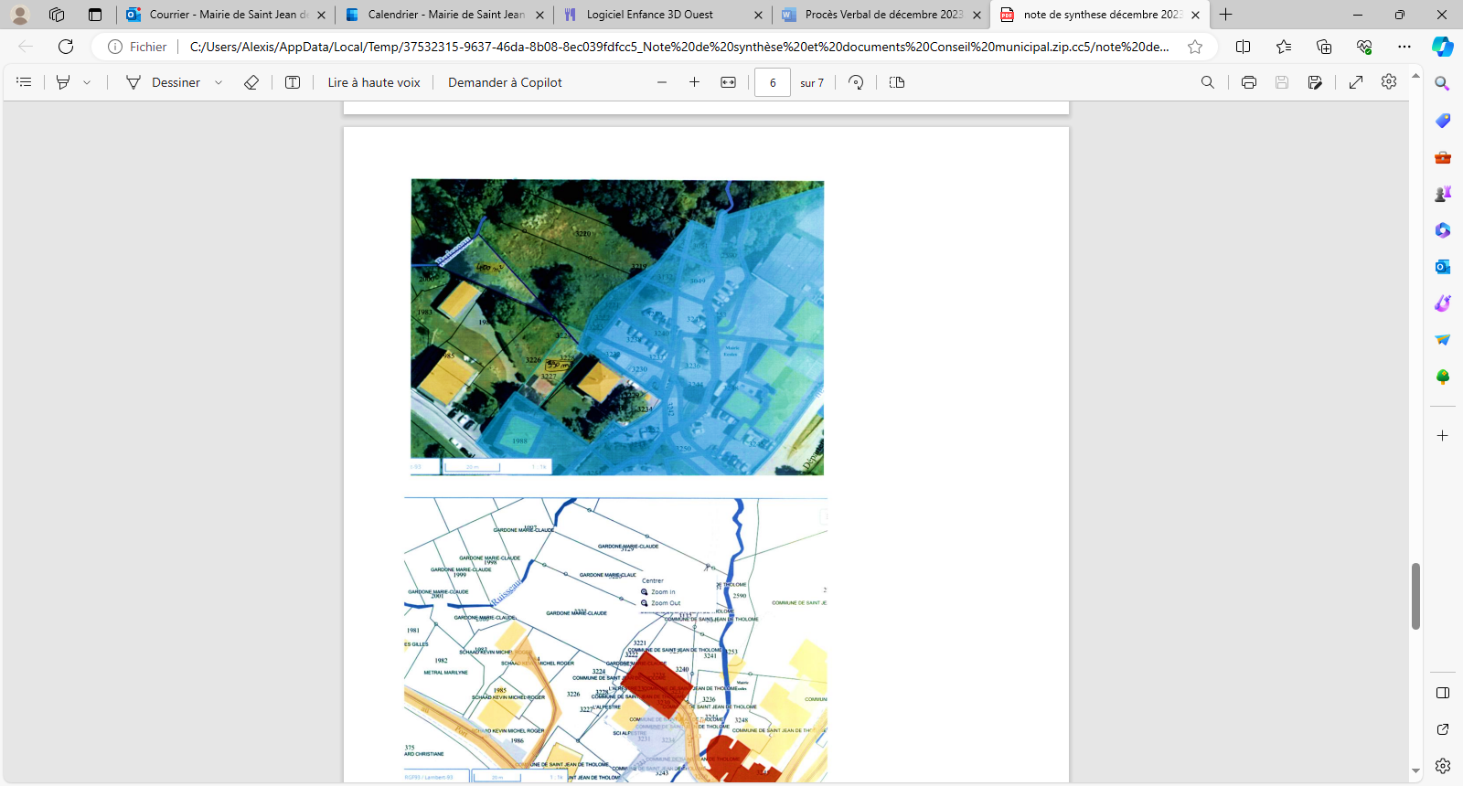**Discussion : Bornage terrains du chef-lieu**

Suite à l’achat par la commune des parcelles situées sous leur terrain, un accord concernant le bornage est cherché avec M. SCHAAD et Mme VOISIN.

M. MARIOTTI présente aux Conseil Municipal les propositions qui ont été faites.

La carte ci-jointe indique, en bleu, les terrains appartenant à la commune. Ont peut y rajouter les 3 longues parcelles du haut (nottées appartenir à GARDONNE Marie-Claude sur la carte ci-dessous) acquises récemment et n’apparaissant donc pas encore en bleue sur le logiciel.

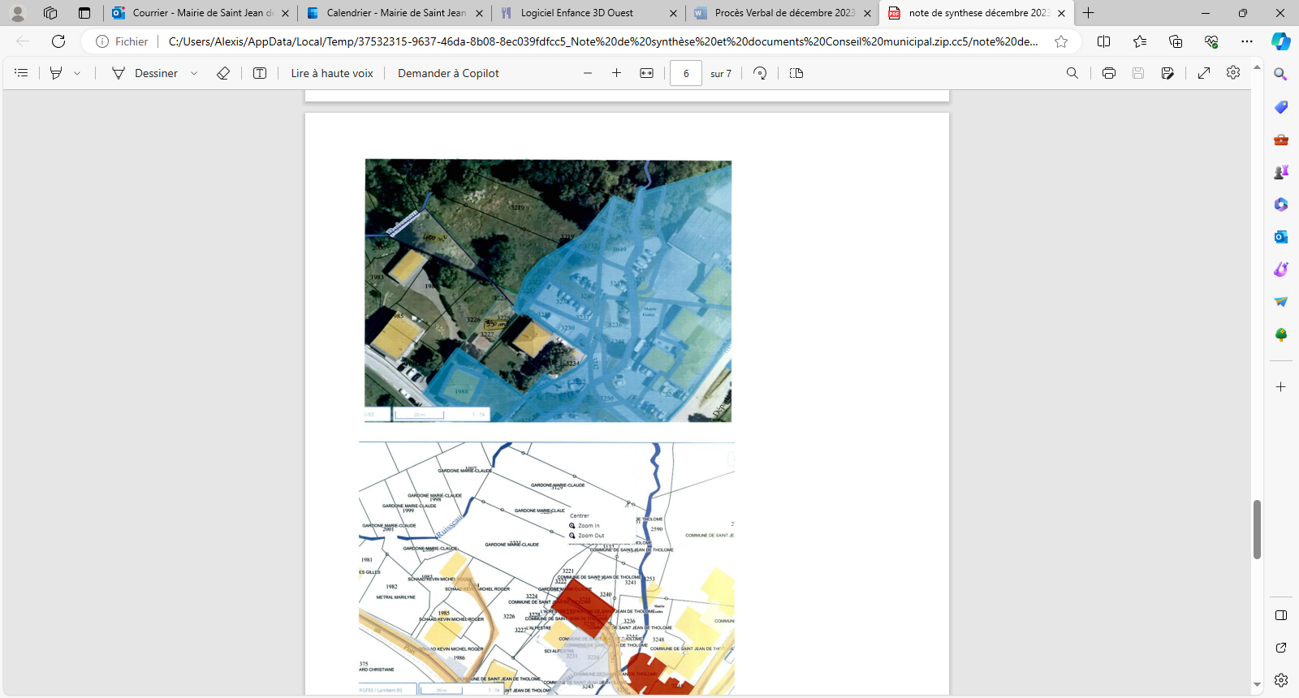

La volonté du couple est de s’écarter des terrains dont la mairie est propriétaires et avoir une possibilité d’accès sur les parcelles se situant de l’autre côté du ruisseau. Ils seraient ouverts à l’idée de vendre un terrain positionné à l’arrière du bâtiment de la Cure.

L’intérêt de la mairie quant à lui serait d’avoir un accès derrière le bâtiment de l’Alpestre reliant le parking du bas et la Cure.

A noter que les terrains SHAAD/VOISIN sont constructibles tandis que ceux de la municipalité qu’ils souhaitent acquérir sont situés en zone agricole.

Les discussions prochaines entre M. Mariotti et le couple Schaad/Voisin vont donc s’orienter vers un projet d’échange/vente de terrain.

**14) Discussions : Zones EnR**

Mme Le Maire explique au Conseil Municipal que des Zones Accélération de la production des Energies Renouvelables devaient initialement être désignée sur la commune avant le 31/12/2023. Ce délai très court ayant été repoussé au niveau national au 31/01/2024, il convient d’en discuter au conseil municipal.

Ces zones peuvent inclure ou exclure les différentes énergies renouvelables.

Il convient de discuter des zones à désigner, puis de les soumettre à consultation de la population pour les en informer.

Une délibération devra être prise à l’issue de la consultation.

Madame le Maire propose que tout le village puisse être placé en zone ENR afin de permettre notamment aux habitants souhaitant installer des panneaux photovoltaïques de bénéficier d’aides proposées par l’Etat.

**15) Délibération : Modification du PLU de la commune de Saint-Jeoire**

La commune de Saint-Jeoire étant limitrophe avec Saint-Jean-de-Tholome, le Conseil Municipal de Saint-Jean doit se prononcer sur les modifications apportées par Saint-Jeoire dans le cadre de la modification de leur Plan Local d’Urbanisme.

Les trois points de modification ne touchant pas les côtés limitrophes de notre commune et n’ayant aucun impact sur notre commune. La mairie de Saint-Jean n’émet donc pas d’opposition.

🡺Le Conseil municipal délibère et approuve à l’unanimité des 15 Elus l’avis favorable au PLU de Saint-Jeoire.

**16) Divers :**

**- Règlement Conseil Municipal**

Madame le Maire informe qu’il faudra prochainement procéder à l’élaboration d’un règlement du Conseil Municipal, celui-ci étant obligatoire dans les communes de plus de 1 000 habitants, ce qui est maintenant le cas de Saint-Jean-de-Tholome.

**- Adressage**

Les vendredi 8 et samedi 9 aura lieu la 2ème phase de distribution des numéros d’adressage.

**- Téléthon**

Cette année le Téléthon des communes de Peillonnex et Marcellaz est organisé conjointement avec la commune de St Jean de Tholome le 8 et 9 décembre. L’association Lien 70 de Peillonnex est porteuse du projet. Une vente de brioches au sucre est organisée par le Sou de Ecoles à la sortie de l’école vendredi 8 à 16h30. Des élus des communes partenaires se mobilisent pour la préparation d’une soupe qui sera confectionnée le vendredi soir et servie le samedi 9 lors de la soirée qui débutera à 19h.

**- Commémoration 5 décembre**

A la demande de M. MOSSUZ, l’assemblée du Conseil Municipal fait une minute de silence en commémoration à Monsieur André GROS, mort durant la guerre d’Algérie.

En effet, le 5 décembre représente une journée d’hommage à tous ceux qui sont morts durant la guerre d’Algérie, et les combats du Maroc et de la Tunisie, y compris à ceux qui sont morts après le cessez-le-feu du 19 mars 1962 car l’élan meurtrier ne s’est pas arrêté ce jour-là. Elle rend hommage au plus de 23 000 morts pour la France. Elle rend aussi hommage à tous ceux qui y ont combattu, au presque un millions et demi d’hommes envoyés se battre en son nom entre 1954 et 1962.

**Prochaines dates :**

**Dates municipales** :

* Jeudi 14 décembre – 20h : Commission Enfance Jeunesse et Sport / Associations (projet global)
* Samedi 16 décembre – 9h : Distribution des colis CCAS aux aînés
* Lundi 18 décembre – 19h30 : Commission bâtiment (projet global)
* Mardi 16 janvier – 20h : Comité consultatif du projet global

**Prochain conseil municipal : Mardi 23 janvier 2024 à 20h00**